**Đề cương Địa lí 6 – Cuối kỳ I**

**A. Lí thuyết:**

**I. Bài 6: Trái Đất trong hệ mặt Trời**

**1. Vị trí của Trái Đất trong hệ Mặt Trời**

- Vị trí: Trái Đất nằm ở **vị trí thứ 3** theo thứ tự xa dần Mặt Trời.

- Ý nghĩa: Khoảng cách từ Trái Đất đến Mặt Trời là khoảng cách lí tưởng giúp cho Trái Đất nhận được lượng nhiệt và ánh sáng phù hợp để sự sống có thể tồn tại và phát triển.

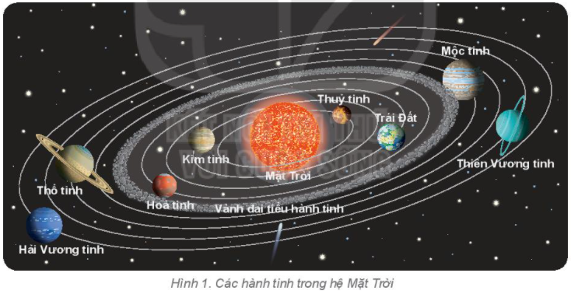

**2. Hình dạng, kích thước của Trái Đất**

- Hình dạng: Trái Đất có hình cầu.

- Kích thước: Trái Đất có bán kính Xích đạo là 6 378 km, diện tích bề mặt là 510 triệu km2.

-> Nhờ có kích thước và khối lượng đủ lớn, Trái Đất đã tạo ra lực hút giữ được các chất khí làm thành lớp vỏ khí bảo vệ mình.

**II. Bài 7: Chuyển động tự quay quanh trục của Trái Đất**

**1. Chuyển động tự quay quanh trục của Trái Đất**

- Hướng tự quay: **Trái Đất tự quay quanh trục theo hướng** từ **Tây** sang **Đông**.

- Thời gian: **Trái Đất tự quay 1 vòng quanh trục** là **24 giờ**.

- Góc nghiêng của trục Trái Đất trên mặt phẳng quỹ đạo: **66033’**

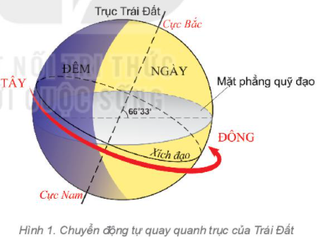

**2. Hệ quả chuyển động tự quay quanh trục của Trái Đất**

**a) Ngày đêm luân phiên**

Do Trái đất có **dạng hình cầu** và **chuyển động tự quay quanh trục từ tây sang đông** nên khắp mọi nơi trên Trái Đất đều lần lượt có ngày và đêm.

**b) Giờ trên Trái Đất**

- Chia bề mặt Trái Đất ra làm 24 khu vực giờ, mỗi khu vực có 1 giờ riêng gọi là giờ khu vực.

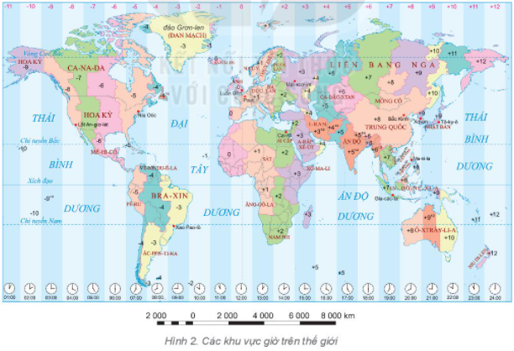

**c) Sự lệch hướng chuyển động của vật thể**

- Sự chuyển động của Trái Đất quanh trục làm cho các vật chuyển động trên bề mặt Trái Đất đều bị lệch hướng.

- Lực tác động làm cho vật thể bị lệch hướng: Lực **Cô-ri-ô-lít.** Lực **Cô-ri-ô-lít có tác động đến hướng của các dòng sông, dòng biển, gió…**

Nếu nhìn xuôi theo hướng chuyển động theo chiều kinh tuyến thì:

- Ở nửa cầu bắc lệch về bên phải.

- Ở nửa cầu nam lệch về bên trái.

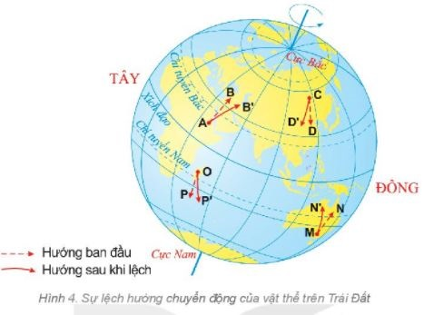

**III. Bài 8: Chuyển động của Trái Đất quanh Mặt Trời và hệ quả.**

**1. Chuyển động của Trái Đất quanh Mặt Trời**

- Quỹ đạo chuyển động: **Hình elip gần tròn**.

- Hướng chuyển động: Từ **tây sang đông** (ngược chiều kim đồng hồ).

- Thời gian Trái Đất quay quanh Mặt Trời hết 1 vòng: **365 ngày 6 giờ (1 năm).**

- Góc nghiêng và hướng của trục Trái Đất  trong quá trình chuyển động quanh Mặt Trời: **không đổi**, nghiêng so với mặt phẳng quỹ đạo một góc **66033’**.

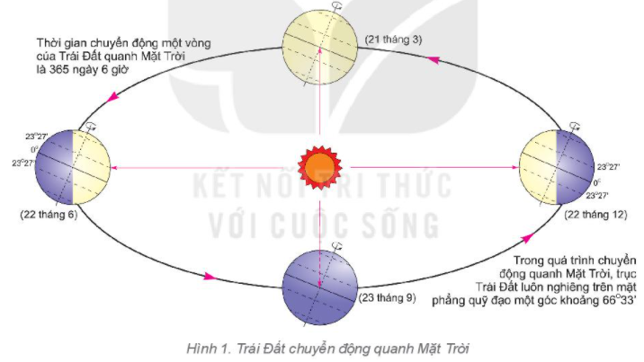

**2. Hệ quả chuyển động của Trái Đất quanh Mặt Trời**

**a) Mùa trên Trái Đất**

- Trong quá trình Trái Đất chuyển động quanh Mặt Trời, **nửa cầu** **Bắc** và **nửa cầu Nam** luôn phiên chúc và ngả về phía Mặt Trời sinh ra các mùa.

- Sự phân bố ánh sáng, lượng nhiệt và các mùa ở 2 nửa cầu trái ngược nhau.

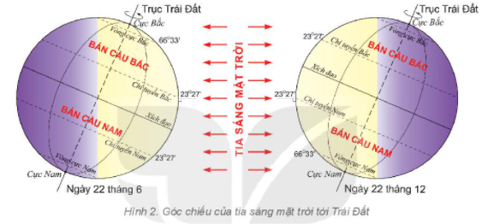

- Người ta chia 1 năm ra 4 mùa: Xuân, Hạ, Thu, Đông.

- Các mùa tính theo dương lịch và âm - dương lịch có khác nhau về thời gian bắt đầu và kết thúc.

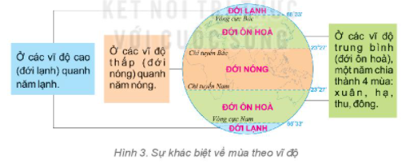

**b) Hiện tượng ngày - đêm dài ngắn theo mùa**

- Trong khi chuyển động quanh Mặt Trời, Trái Đất có lúc ngả nửa cầu Bắc, có lúc nửa cầu Nam ngả về phía Mặt Trời.

- Do **đường phân chia sáng tối** **không trùng** với **trục Trái Đất** nên **các địa điểm ở nửa cầu Bắc, nửa cầu Nam** có hiện tượng **ngày, đêm dài ngắn khác nhau theo vĩ độ** (càng về hai cực càng biểu hiện rõ).

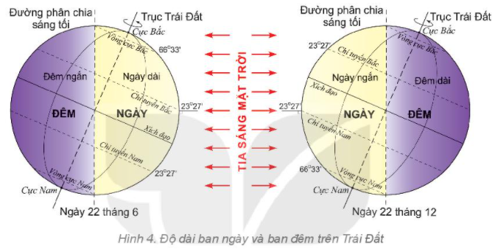

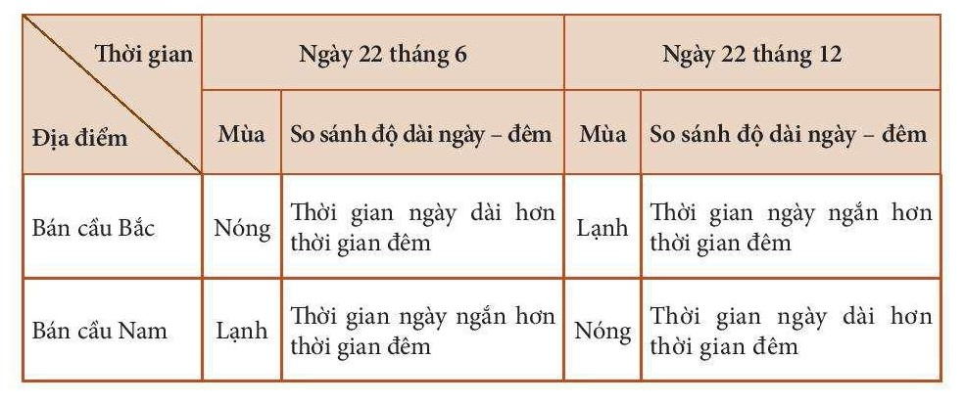

**B. Bài tập:**

**1. Bài tập 1:** Trình bày **vị trí và ý nghĩa của Trái Đất trong hệ Mặt Trời.**

**2. Bài tập 2: Trình bày Chuyển động tự quay quanh trục của Trái Đất**

- Hướng tự quay: **Trái Đất tự quay quanh trục theo hướng:**

- Thời gian: **Trái Đất tự quay 1 vòng quanh trục** là:

- Góc nghiêng của trục Trái Đất trên mặt phẳng quỹ đạo:

**3. Bài tập 2: Kể tên các hệ quả chuyển động tự quay quanh trục của Trái Đất.**

**( 3 hệ quả)**

**4.Bài tập 4: Trình bày chuyển động của Trái Đất quanh Mặt Trời.**

- Quỹ đạo chuyển động:

- Hướng chuyển động:

- Thời gian Trái Đất quay quanh Mặt Trời hết 1 vòng:

- Góc nghiêng và hướng của trục Trái Đất  trong quá trình chuyển động quanh Mặt Trời:

**5. Bài tập 5:**



**Hỏi: Dựa vào hình 4 trên, so sánh độ dài ngày – đêm ở hai bán cầu vào các ngày 22/6 và 22/12.**

|  |  |  |  |  |
| --- | --- | --- | --- | --- |
| **Thời gian**  **Địa điểm** | **Ngày 22/6** | | **Ngày 22/12** | |
| **Mùa** | **So sánh độ dài ngày - đêm** | **Mùa** | **So sánh độ dài ngày - đêm** |
| **Nửa cầu Bắc** | **Nóng** |  |  |  |
| **Nửa cầu Nam** |  |  | **Nóng** |  |